Photo | Nom du fichier | Légende de la photo
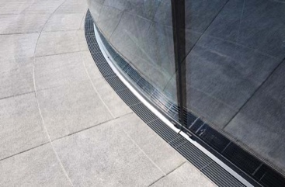 | RichardBrink_Sonderbau_01 | En plus d’une large gamme de produits standard, la société Richard Brink propose également des solutions personnalisées dans toutes les catégories de son catalogue, en l’occurrence des caniveaux de drainage incurvés.  Photo : Richard Brink GmbH & Co. KG
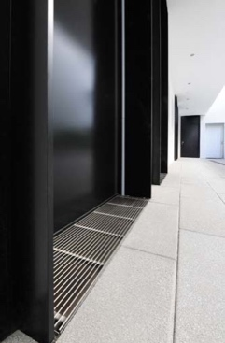 | RichardBrink_Sonderbau_02 | Le spécialiste allemand en articles métalliques reçoit souvent des demandes pour des systèmes d’évacuation personnalisés adaptés avec précision aux dimensions d’embrasures spécifiques.  Photo : Richard Brink GmbH & Co. KG
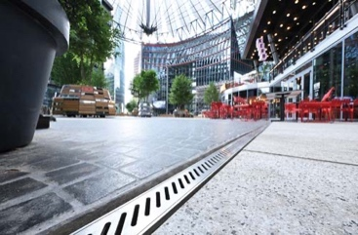 | RichardBrink_Sonderbau_03 | Pour les projets d’une certaine envergure, Richard Brink propose même de développer des solutions entièrement inédites, comme les 2,7 km de caniveaux du Center am Potsdamer Platz à Berlin.  Photo : Richard Brink GmbH & Co. KG
 | RichardBrink_Sonderbau_04 | Dans d’autres groupes de produits, certains articles sont exclusivement disponibles en solutions sur mesure (configurables), chaque produit étant unique. C’est le cas de la jardinière haute « Semira ».  Photo : Richard Brink GmbH & Co. KG
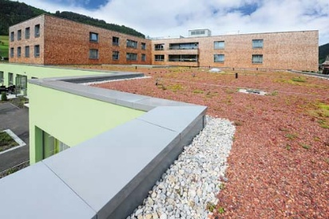 | RichardBrink_Sonderbau_05 | De la même manière, les couvre-murs « Cavor » sont fabriqués exclusivement pour répondre à un cahier des charges spécifique.  Photo : Richard Brink GmbH & Co. KG

